**LOKASI MENU CETAK SPK PER PEKERJAAN**

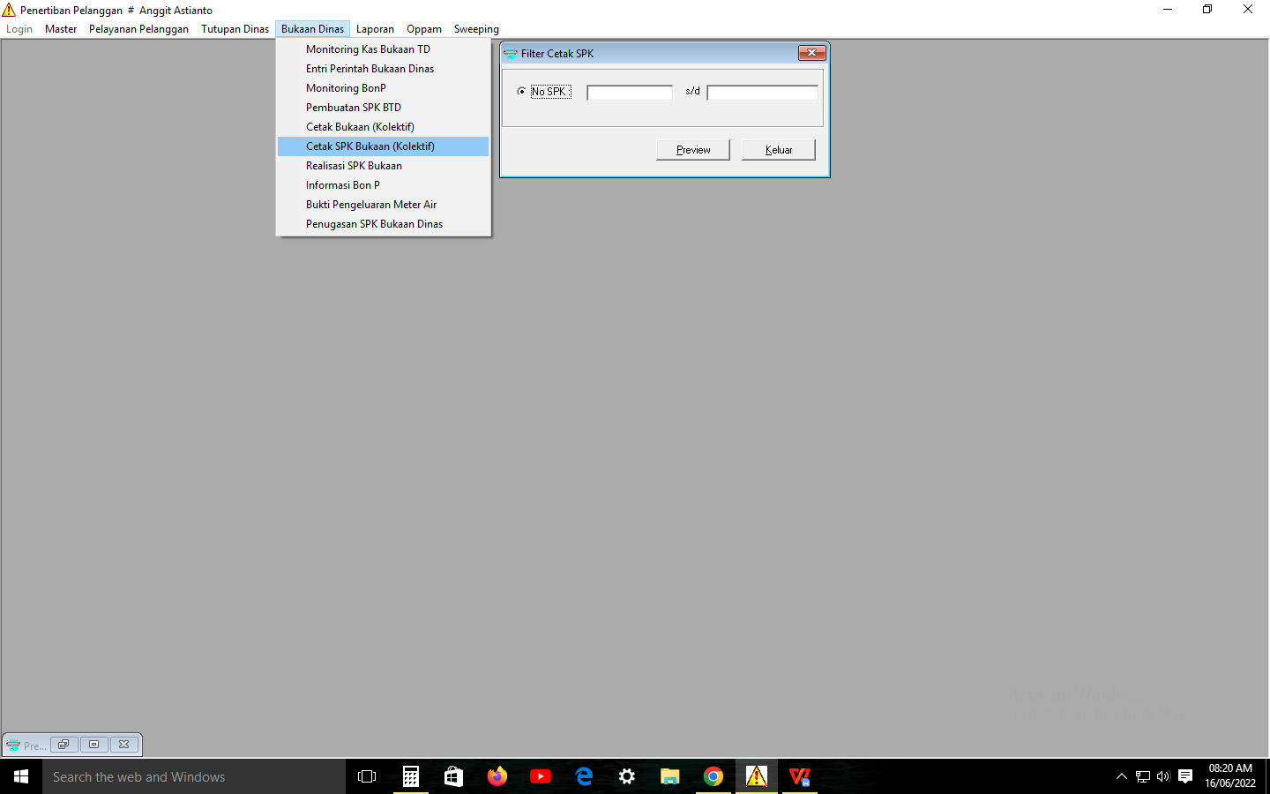

**LOKASI MENU CETAK BUKTI PENGELUARAN METER**

